Übersicht | X-oil | Menü | Programme | Glossar | Themen | Update

X-oil

Telefonverkauf, Matchcodesuche
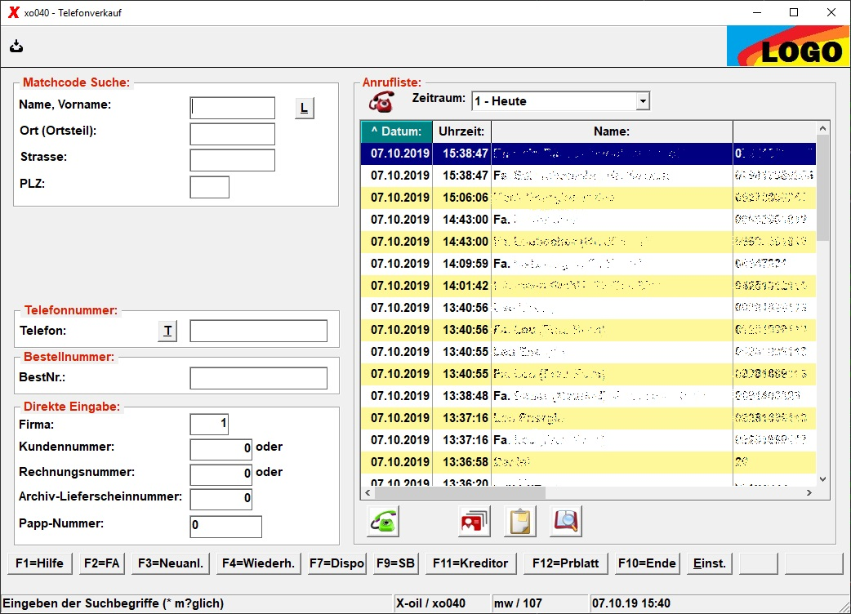

Suchmöglichkeiten
Der Telefonverkauf beginnt immer mit einer Matchcodesuche. Als Eingabe haben Sie folgende Grundfunktionen:
- suchen des Kunden über Adresse
- suchen des Kunden über die Telefonnummer
- direkte Bestimmung des Kunden über seine Kundennummer
- suchen des Kunden über eine Rechnungsnummer oder Lieferscheinnummer
- suchen über eine Bestellnummer

Matchcode
Der Matchcode ist ein zusammengesetzter Suchbegriff bestehend aus dem Namen, evtl. zusätzlich dem Vornamen, der Strasse und dem Ort (bzw. dem Ortsteil). Sie können alle vier Einzelteile miteinander benutzen oder auch weglassen, also
- Suchen mit Namen und Strasse
- Suchen mit Name, Vorname und Ort
- Suchen ohne Namen, nur mit Strasse und/oder Ort
Beachten Sie, dass der Matchcode nicht vom Anwender bestimmt werden kann sondern von X-oil automatisch aus der Adresse des Kundenstammsatzes gebildet wird. Achten Sie deshalb dort auf eine einheitliche und korrekte Adresspflege. Beachten Sie weiterhin, dass jeder Kunde über zwei Matchcodes verfügen kann: einer, der sich aus seiner Adresse bildet und ein zweiter, den Sie unter „Alternativer Matchcode“ im Kundenstamm eingeben können.
Benutzen Sie Name und Vorname, dann beachten Sie bitte:
- schreiben Sie die ersten Zeichen des Namens (mindestens 1, maximal 8)
- danach eine Leerstelle
- dann weiter mit den ersten Zeichen des Vornamens (maximal 3 Zeichen)
Beim Matchcode gibt es eine Reihe von goldenen Regeln, die Ihnen das Arbeiten erleichtern – sie werden mit Beachtung dieser Regeln schneller und fehlerfreier!
- Alle Adress-Eingaben nur in Kleinbuchstaben
- Beschränken Sie Ihre Eingabe auf 3-4, max 5 Zeichen
- Regel 2 funktioniert vor allem dann, wenn Sie möglichst viele Teile des Matchcode benutzen: je mehr Sie Ihre Eingabe verteilen auf Name, Strasse und Ort, desto schneller und fehlerfreier arbeiten Sie
- Benutzen Sie den Joker: Stern (*) oder ein Plus (+) anstelle eines Zeichens heißt: hier kann alles mögliche stehen
- Bei schwierigen Kundennamen (Mayer, Meier, Maier) oder sehr häufigen Kundennamen sollten Sie ohnehin vorwiegend über Strasse und/oder Ort suchen

Telefon
Sie können auch nach der Telefonnummer des Kunden suchen, folgende Möglichkeiten stehen ihnen zur Verfügung:
Sie können die Telefonnummer im dafür vorgesehenen Feld eintragen oder direkt in der Namenszeile, dann aber beginnend mit einem Raute-Zeichen (#), also z.B. #0123488762
Verwenden Sie nur die reine Zahlenfolge – ohne Leer- oder sonstige Trennzeichen. Die Zahlenfolge muss allerdings exakt der Telefonnummer im Kundenstamm entsprechen. Ein Problem stellt deswegen u. U. die Vorwahl dar. Unsere Empfehlung ist daher: im Kundenstammsatz immer die Vorwahl eintragen und im Matchcode immer mit Vorwahl suchen.

Zusätzliche Informationen zur automatischen Anruf-Erkennung (CTI)
Bei entsprechender Ausstattung Ihrer Telefonanlage und Computerarbeitsplätzen können Sie in X-oil natürlich auch die automatische Anruferkennung nutzen (CTI). Weitergehende Informationen dazu erhalten Sie bei XPOINT Software GmbH.

Kundennummer
Wenn Sie die Kundennummer wissen, dann ist das natürlich der schnellste Suchweg.
- wenn es sich um einen Kunden der Firma 01 oder der aktuell ausgewählten Firma über Firmenwechsel handelt, dann direkt in der Namenszeile
- wenn es sich um einen Kunden aus einem anderen Firmenbereich handelt, dann über Firmen- und Kundennummer unter „Direkt Eingabe“

Rechnungs- und Lieferscheinnummer
Wenn Sie einen Kunden über eine Rechnungs- oder Lieferscheinnummer suchen wollen, dann geben Sie unter „Direkt Eingabe“ die Rechnungs- oder Lieferscheinnummeran. Zur schnelleren Bedienung benutzen können Sie dazu dann die F2-Taste, mit der Sie sofort auf die Firmennummer springen.

Funktions-Tasten
- F2 Eingabe der Kunden-Nummer, wenn Kunde nicht in Firma 01
- F3 Umschalten in Neuanlage eines Kundenstammsatzes
- F4 Wiederholung der Eingaben des letzten Suchlaufes
- F7 Aufruf X-dispo Funktion (reserviert für Anwender von X-dispo)
- F9 Umschalten in die Bearbeitung von –> Sammelbestellern
- F11 Suchen Kreditor
- F12 Preisblatt
- ALT + l Letzten 10 Suchbegriffe
- Einst. Einstellungen für Matchcodesuche

Einstellungen
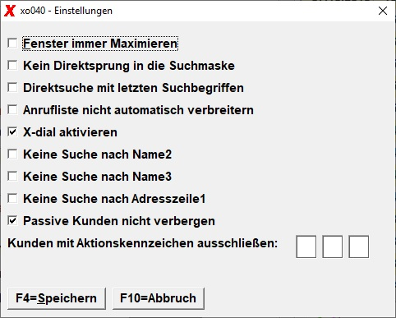
Diese Einstellungen sind nicht allgemein, sondern für jeden X-oil Benutzer individuell.
Einstellung | Beschreibung
Fenster immer Maximieren | Matchcodesuche wird immer maximiert geöffnet
Kein Direktsprung in die Suchmaske | Programm springt zurück in die Trefferauswahl
Direktsuche mit letzten Suchbegriffen | Auswahl eines Suchbegriffs startet die Suche sofort
Anrufliste nicht automatisch verbreitern | Maximieren oder vergrößern des Fensters wirkt sich nicht auf die Anrufliste aus
X-dial aktivieren | Anrufliste wird angezeigt
Keine Suche nach Name2 | Treffer nach Name2 werden nicht angezeigt, verhindert doppelte Suchergebnisse
Keine Suche nach Name3 | Treffer nach Name3 werden nicht angezeigt, verhindert doppelte Suchergebnisse
Keine Suche nach Adresszeile1 | Treffer nach Adresszeile1 werden nicht angezeigt, verhindert doppelte Suchergebnisse
Passive Kunden nicht verbergen | Passive Kunden werden immer angezeigt
Kunden mit Aktionskennzeichen ausschließen | Kundengruppen in der Suche ignorieren

Trefferanzeige
Das Ergebnis der Suche sollte eine mehr oder minder große Auswahl von „Treffern“ sein, die X-oil dann als Kundenauswahl zur Verfügung stellt. Ist die Suche eindeutig und es gibt nur einen Treffer, wird die oben gezeigte Matchcodeanzeige nicht angezeigt, es wird direkt der Kundenstatus aufgerufen.
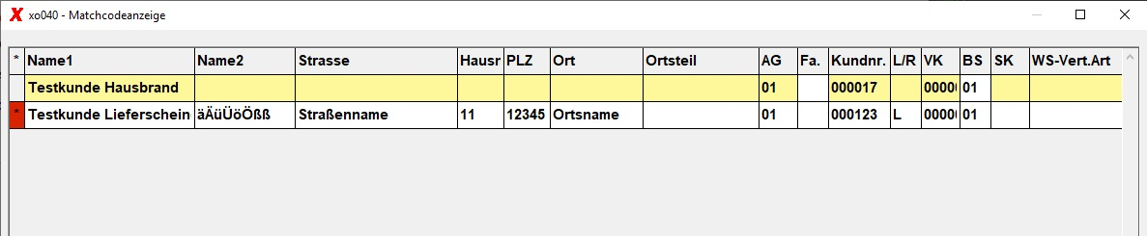

Funktionstasten
- F2 = Spalten-Reset: Die Spaltenbreiten werden auf eine Standardeinstellung zurückgesetzt
- F3 = Passive Kunden: zeigt passive Kunden, falls die Suche auf passive Kunden zutrifft (siehe Einst.)

Spaltenerklärungen
Spalte | Beschreibung
* | rotes Sternchen: für diesen Kunden liegt eine Bestellung vor
* | 2: Suchbegriff in Name2 gefunden
* | 3: Suchbegriff in Name3 gefunden
* | A: Suchbegriff in alternativer Matchcode gefunden
Name1 | Name1 aus dem Kundenstamm oder alternativer Matcode, Name2, Name3 (Beachte 1. Spalte „*“)
Name2 | Anzeige der Name2 aus Kundenstamm
Strasse | Anzeige Adresse aus Kundenstamm
Hausnr | Anzeige Adresse aus Kundenstamm
PLZ | Anzeige Adresse aus Kundenstamm
Ort | Anzeige Adresse aus Kundenstamm
AG | Abnehmergruppe
Fa. | Firmennummer
Kundnr | Kundennummer
L/R | L es handelt sich um eine Lieferadresse
L/R | R es handelt sich um einen Rechnungskunden
VK | Verkäufer laut Kundenstammsatz
BS | Betriebsstätte laut Kundenstammsatz
SK | Sperrkennzeichen laut Kundenstammsatz
WS-Vert.Art | X-wärme Vertragsart
WS-Vertragsnr | X-wärme Vertragsnummer

Beachte:
durch „Ziehen“ nach links oder rechts mit der Maus können Sie die Grenzen eines jeden Teil-Feldes verschieben und so das Feld vergrößern oder verkleinern.

Handhabung
- vorwärts blättern: durch Pfeil oder Page down oder Rollrad der Maus
- rückwärts blättern: durch Pfeil oder Page up oder Rollrad der Maus
- Auswahl treffen Sie durch Cursor auf/ab oder Markierung durch Doppel-Click und dann Enter-Taste

letzte Suchbegriffe
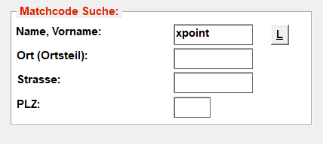
Durch Drücken des Buttons L rufen sie die letzten Suchbegriffe auf. Danach erscheint diese Maske:
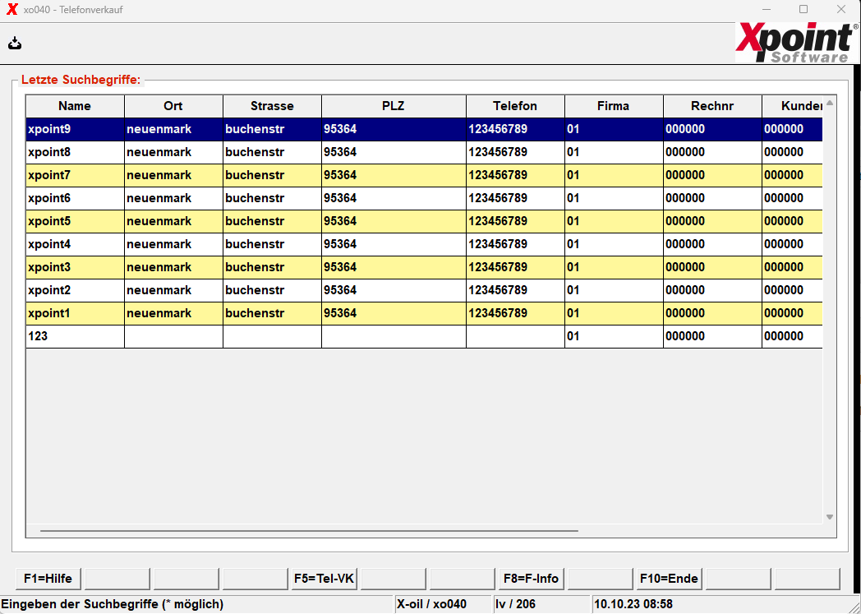
Hier können sie durch einen Doppelklick oder [Enter] einen der letzten 10 Suchbegriffe zurückholen. Der ausgewählte Suchbegriff erscheint dann wie im nächsten Bild zu sehen wieder in der Suchmaske:
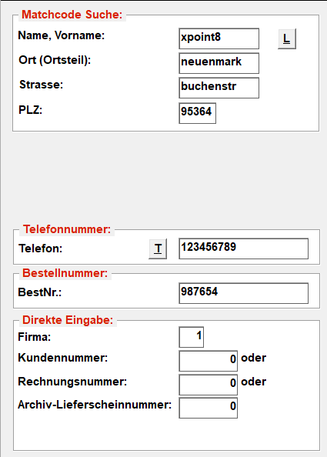
Es gibt auch einen Haken den Sie setzen können, um die Suchmaske zu überspringen und direkt mit dem ausgewählten Suchbegriff zu suchen:
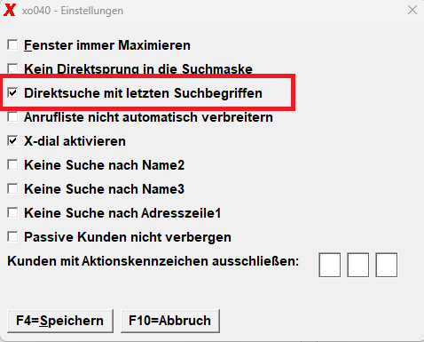

Übersicht | X-oil | Menü | Programme | Glossar | Themen | Update

